Задание: изучить, законспектировать и отправить на проверку.

12. Остановка и стоянка
12.1. Остановка и стоянка транспортных средств разрешаются на правой стороне дороги на обочине, а при ее отсутствии – на проезжей части у ее края и в случаях, установленных пунктом 12.2 Правил, – на тротуаре.
(в ред. Постановления Правительства РФ от 24.01.2001 N 67)
На левой стороне дороги остановка и стоянка разрешаются в населенных пунктах на дорогах с одной полосой движения для каждого направления без трамвайных путей посередине и на дорогах с односторонним движением (грузовым автомобилям с разрешенной максимальной массой более 3,5 т на левой стороне дорог с односторонним движением разрешается лишь остановка для загрузки или разгрузки).
12.2. Ставить транспортное средство разрешается в один ряд параллельно краю проезжей части. Двухколесные транспортные средства без бокового прицепа допускается ставить в два ряда.
(в ред. Постановления Правительства РФ от 02.04.2015 N 315)
Способ постановки транспортного средства на стоянке (парковке) определяется знаком 6.4
и линиями дорожной разметки, знаком 6.4
с одной из табличек 8.6.1–8.6.9
и линиями дорожной разметки или без таковых.
(абзац введен Постановлением Правительства РФ от 02.04.2015 N 315)
Сочетание знака 6.4
с одной из табличек 8.6.4–8.6.9
, а также линиями дорожной разметки допускает постановку транспортного средства под углом к краю проезжей части в случае, если конфигурация (местное уширение) проезжей части допускает такое расположение.
(абзац введен Постановлением Правительства РФ от 02.04.2015 N 315)
Стоянка на краю тротуара, граничащего с проезжей частью, разрешается только легковым автомобилям, мотоциклам, мопедам и велосипедам в местах, обозначенных знаком 6.4
с одной из табличек 8.4.7
, 8.6.2
, 8.6.3
, 8.6.6–8.6.9
(в ред. Постановлений Правительства РФ от 24.01.2001 N 67, от 25.09.2003 N 595, от 14.12.2005 N 767, от 22.03.2014 N 221)
12.3. Стоянка с целью длительного отдыха, ночлега и тому подобное вне населенного пункта разрешается только на предусмотренных для этого площадках или за пределами дороги.
12.4. Остановка запрещается:
— на трамвайных путях, а также в непосредственной близости от них, если это создаст помехи движению трамваев;
— на железнодорожных переездах, в тоннелях, а также на эстакадах, мостах, путепроводах (если для движения в данном направлении имеется менее трех полос) и под ними;
— в местах, где расстояние между сплошной линией разметки (кроме обозначающей край проезжей части), разделительной полосой или противоположным краем проезжей части и остановившимся транспортным средством менее 3 м;
(в ред. Постановления Правительства РФ от 24.01.2001 N 67)
— на пешеходных переходах и ближе 5 м перед ними;
— на проезжей части вблизи опасных поворотов и выпуклых переломов продольного профиля дороги при видимости дороги менее 100 м хотя бы в одном направлении;
— на пересечении проезжих частей и ближе 5 м от края пересекаемой проезжей части, за исключением стороны напротив бокового проезда трехсторонних пересечений (перекрестков), имеющих сплошную линию разметки или разделительную полосу
— ближе 15 метров от мест остановки маршрутных транспортных средств или стоянки легковых такси, обозначенных разметкой 1.17
, а при ее отсутствии – от указателя места остановки маршрутных транспортных средств или стоянки легковых такси (кроме остановки для посадки и высадки пассажиров, если это не создаст помех движению маршрутных транспортных средств или транспортных средств, используемых в качестве легкового такси);
(в ред. Постановления Правительства РФ от 23.07.2013 N 621)
— в местах, где транспортное средство закроет от других водителей сигналы светофора, дорожные знаки, или сделает невозможным движение (въезд или выезд) других транспортных средств (в том числе на велосипедных или велопешеходных дорожках, а также ближе 5 м от пересечения велосипедной или велопешеходной дорожки с проезжей частью), или создаст помехи для движения пешеходов (в том числе в местах сопряжения проезжей части и тротуара в одном уровне, предназначенных для движения маломобильных граждан);
(в ред. Постановления Правительства РФ от 04.12.2018 N 1478)
— на полосе для велосипедистов.
(абзац введен Постановлением Правительства РФ от 22.03.2014 N 221)
12.5. Стоянка запрещается:
— в местах, где запрещена остановка;
— вне населенных пунктов на проезжей части дорог, обозначенных знаком 2.1
ближе 50 м от железнодорожных переездов.
12.6. При вынужденной остановке в местах, где остановка запрещена, водитель должен принять все возможные меры для отвода транспортного средства из этих мест.
12.7. Запрещается открывать двери транспортного средства, если это создаст помехи другим участникам дорожного движения.
12.8. Водитель может покидать свое место или оставлять транспортное средство, если им приняты необходимые меры, исключающие самопроизвольное движение транспортного средства или использование его в отсутствие водителя.
Запрещается оставлять в транспортном средстве на время его стоянки ребенка в возрасте младше 7 лет в отсутствие совершеннолетнего лица.

Первый общий принцип.
Прежде всего, Правила потребовали, чтобы водители парковались только на правой стороне дороги. Причём при наличии обочины остановка и стоянка разрешены только на обочине (остановка на проезжей части при наличии обочины – нарушение Правил).
На любой дороге вне населённого пункта это требование категорично и не содержит никаких исключений.
И такие вопросы в Билетах есть:
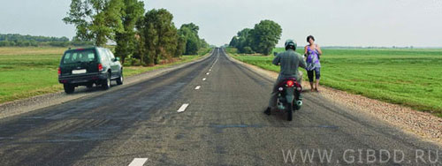Кто из водителей нарушил правила остановки?
1. Оба.
2. Только водитель автомобиля.
3. Только водитель мотоцикла.
4. Никто не нарушил.
Комментарий к задаче
Нарушают оба. Водитель мотоцикла остановился на проезжей части (при наличии обочины!), а водитель автомобиля остановился на левой стороне, что на дорогах вне населённых пунктов категорически запрещено.

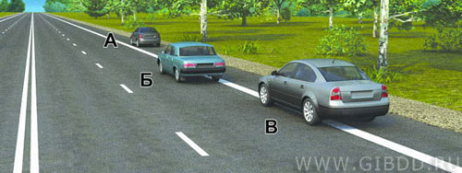Водители каких автомобилей нарушили правила остановки?
1. Только автомобиля Б.
2. Автомобилей Б и В.
3. Всех автомобилей.
Комментарий к задаче
Нарушают водители автомобилей Б и В. При наличии обочины остановка разрешена только на обочине!
Примечание. Тут я должен вам напомнить, что на высококлассных дорогах обочину покрывают тем же асфальтом, что и проезжую часть, и отделяют её от проезжей части широкой сплошной линией разметки. И эту сплошную не просто можно, а именно дОлжно пересекать, если водитель намерен припарковаться.
В Правилах этот общий принцип сформулирован следующим образом:
Правила. Раздел 12. Пункт 12.1. Остановка и стоянка транспортных средств разрешаются на правой стороне дороги на обочине, а при ее отсутствии – на проезжей части у ее края.
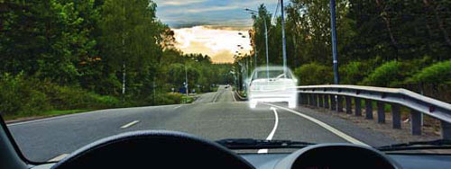
Отсюда следует, что если обочина узкая, можно парковаться частично на проезжей части.
Если обочины совсем нет, тогда паркуемся полностью на проезжей части, но только именно на краю проезжей части. В Билетах вопросов по этому поводу нет, а вот экзамен по практическому вождению автомобиля всегда заканчивается одним и тем же – инспектор предлагает вам остановиться. И если, останавливаясь, ударитесь о бордюр тротуара – это ошибка. А если остановитесь более чем в 30 см от бордюра это тоже ошибка – вы остановились не на краю проезжей части!
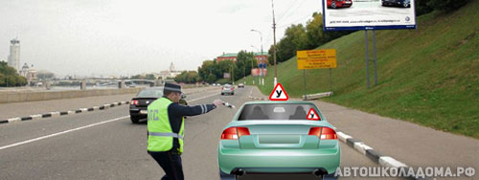Нарушает ли водитель Правила, припарковавшись в этом месте?
1. Не нарушает, потому что остановился на правой стороне дороги.
2. Нарушает, потому что остановился не у края проезжей части.
Итак, вне населённых пунктов всегда и везде остановка разрешена только на правой стороне дороги!
Что же касается населённых пунктов, то здесь Правила были вынуждены сделать целых два исключения.
Исключение №1 (действительно только в населённых пунктах).
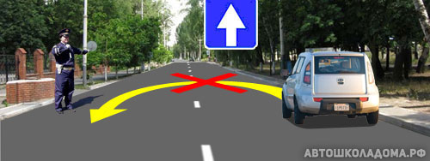
Для того чтобы левая сторона стала правой, необходимо развернуться.
Но на дорогах с односторонним движением разворот невозможен!
Такое деяние квалифицируется как выезд на встречку в нарушение Правил и карается лишением прав сроком до полугода!
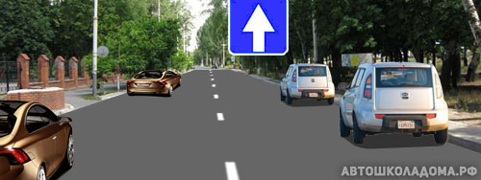
Закономерно, что Правила разрешили на таких дорогах парковаться как на правой стороне, так и на левой. И сейчас никто из водителей Правила не нарушает, остановившись на разных сторонах дороги с односторонним движением.
Исключение №2 (действительно только в населённых пунктах).
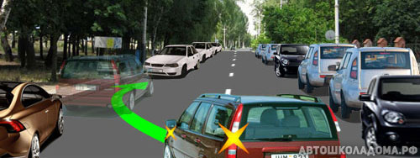
На дорогах с двусторонним движением разворот не запрещён. Но если всего две полосы (по одной в каждом направлении), то на такой дороге разворот порой трудно выполнить из-за стеснённых условий.
Правила сочли, что на такой дороге из соображений безопасности лучше разрешить водителям парковаться на любой стороне.
Так что сейчас на этой дороге Правила тоже никто не нарушает.
При этом следует помнить – такой демократичный порядок установлен Правилами только в населённых пунктах и только на двухполосных дорогах, и только без трамвайных путей посередине.
В Правилах об этом сказано в том же пункте 12.1:
Правила. Раздел 12. Пункт 12.1, второй абзац. На левой стороне дороги остановка и стоянка разрешаются в населенных пунктах на дорогах с одной полосой движения для каждого направления без трамвайных путей посередине и на дорогах с односторонним движением.
И об этом на экзамене спросят обязательно:
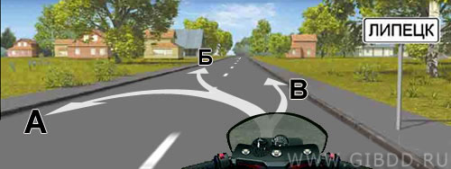В каком месте и направлении Вам разрешено остановиться?
1. Только В.
2. Только Б и В.
3. В любом из указанных.
Комментарий к задаче
На двухполосной дороге без трамвайных путей и с прерывистой осевой линией в населённом пункте разрешено парковаться на любой стороне и в любом направлении.
Второй общий принцип.
Везде и всюду парковаться разрешается только в один ряд и только параллельно краю проезжей части.
В Правилах это выглядит так:
Правила. Раздел 12. Пункт 12.2. Ставить транспортное средство разрешается в один ряд параллельно краю проезжей части. Двухколесные транспортные средства без бокового прицепа допускается ставить в два ряда.
Это требование Правил распространяется на все случаи. И в населённом пункте (даже в «кармане»), и вне населённого пункта (даже если обочина широкая) парковаться разрешается только в один ряд и только параллельно краю проезжей части.
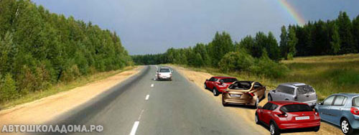Разрешают ли Правила парковку автомобилей в два ряда?
1. Разрешают при наличии широкой обочины.
2. Не разрешают ни в каком случае.
Правильно ли припарковался водитель коричневого автомобиля?
1. Правильно, потому что стоит на обочине.
2. Неправильно, потому что стоит не параллельно краю проезжей части.
И по этому поводу в Билетах есть одна задачка:
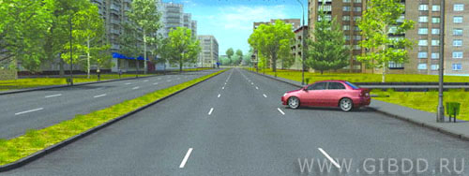Можно ли водителю поставить автомобиль на стоянку указанным способом?
1. Можно.
2. Можно, если при этом не будут созданы помехи для движения других транспортных средств.
3. Нельзя.
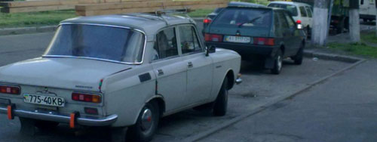
Особо хочу обратить ваше внимание! – даже в «кармане» (местное уширение проезжей части) парковаться надлежит только в один ряд и только параллельно краю проезжей части.
Но это, конечно же, не всё. Далее опять идут исключения.
Правила. Раздел 12. Пункт 12.2, второй абзац. Способ постановки транспортного средства на стоянке (парковке) определяется знаком 6.4 и линиями дорожной разметки, знаком 6.4 с одной из табличек 8.6.1 – 8.6.9 и линиями дорожной разметки или без таковых.
Что этим хотели нам сообщить авторы Правил?
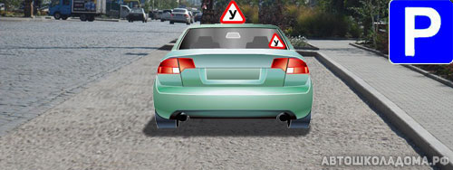
По сути, для начала они ещё раз напомнили водителям – даже в «карманах», если нет никаких дополнительных указаний, ставить транспортное средство разрешается только параллельно краю проезжей части!
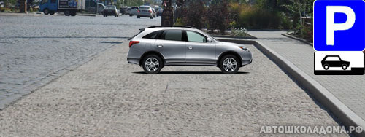
Однако если есть табличка, тогда надо выполнять требование таблички.
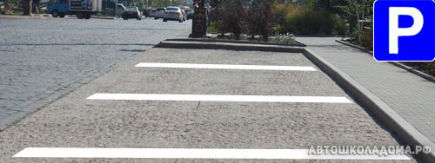
Если есть разметка, тогда надо выполнять требование разметки.
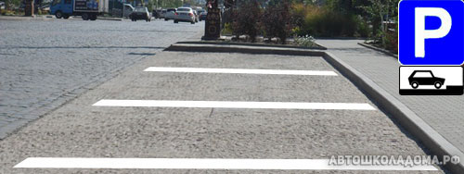
И уж тем более, надо выполнять указания данные одновременно и табличкой, и разметкой.
Казалось бы, полный порядок наведён, и на этом можно успокоиться. Но авторы Правил сочли необходимым включить в пункт 12.2 ещё одно требование:
Правила. Раздел 12. Пункт 12.2, третий абзац. Сочетание знака 6.4 с одной из табличек 8.6.4 – 8.6.9, а также с линиями дорожной разметки допускает постановку транспортного средства под углом к краю проезжей части в случае, если конфигурация (местное уширение) проезжей части допускает такое расположение.
Таблички 8.6.4 – 8.6.9 это вот что:
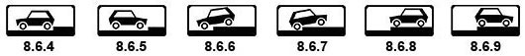
Как видим на этих табличках во всех случаях предлагается ставить машину строго перпендикулярно краю проезжей части. А таблички «под углом к краю проезжей части» в Правилах нет. Как быть? Как организовать ещё и стоянку «под углом к краю проезжей части». Остаётся только призвать на помощь разметку, что Правила и сделали.
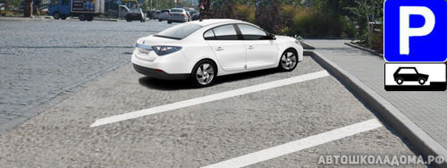
Стоянка под углом к краю проезжей части допускается только при соблюдении следующих обязательных условий:
а). Есть знак 6.4 «Парковка»;
б). Есть одна из табличек 8.6.4 – 8.6.9;
в). Есть «косая» разметка.
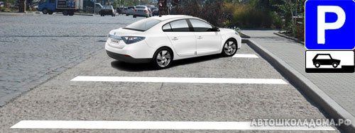
Если разметка прямая…
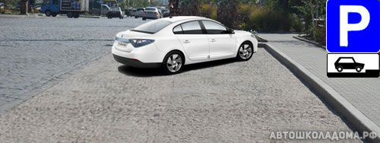
… или разметки вообще нет, тогда стоянка под углом к краю проезжей части это нарушение Правил.
В обоих последних случаях машину могут эвакуировать!
Но и это ещё не всё. Правила пошли на ещё одно исключение из общих принципов. Причём исключение кардинальное – разрешили стоянку на тротуаре!
Правила. Раздел 12. Пункт 12.2, четвёртый абзац. Стоянка на краю тротуара, граничащего с проезжей частью, разрешается только легковым автомобилям, мотоциклам, мопедам и велосипедам в местах, обозначенных знаком 6.4 с одной из табличек 8.4.7, 8.6.2, 8.6.3, 8.6.6 – 8.6.9.
Вот они эти таблички:
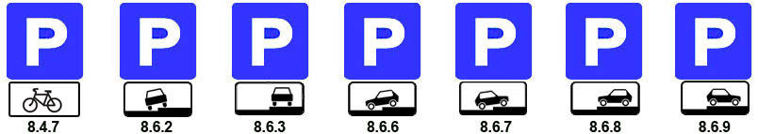
Табличка 8.4.7 называется «Вид транспортного средства», то есть стоянка разрешена только велосипедам.
Остальные шесть табличек называются «Способ постановки транспортного средства на стоянку».
Как это нужно понимать? Правила сделали исключение – разрешили стоять полностью или частично на тротуаре.
Но одновременно ввели жёсткие ограничения. Во-первых, показали (на примере легкового автомобиля) как следует ставить транспортные средства на стоянку. Только так и никак иначе!
А, во-вторых, разрешили так стоять не всем подряд, а только легковым автомобилям, мотоциклам, мопедам и велосипедам.
И об этом мы уже говорили в теме 3.8 «Знаки дополнительной информации (таблички)». Подавляющее большинство требований Правил одинаково распространяется на всех представителей категории «В», как на легковые автомобили, так и на малые и средние грузовики (не более 3,5 т).
Но только не стоянка на тротуаре!
Ни один грузовой автомобиль, ни с какой разрешённой максимальной массой,
ни одним колесом, ни под какими знаками
не имеет права стоять на тротуаре!
И об этом надо помнить и в жизни, и на экзамене:
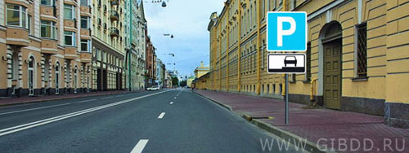Какой автомобиль разрешено поставить на стоянку указанным на табличке способом?
1. Только легковой.
2. Легковой и грузовой с разрешённой максимальной массой не более 3,5 т.
3. Любой.
До сих пор речь шла только про стоянку. А что про остановку? Неужели, чтобы высадить пассажира, надо обязательно громоздиться на тротуар?
Нет, ничего подобного! Правила про остановку в зоне действия табличек «Способ постановки транспортного средства на стоянку» вообще ничего не сказали. А что не запрещено, то разрешено! То есть в зоне действия любой из этих табличек останавливаться можно на краю проезжей части (соблюдая общий принцип), и останавливаться может кто угодно.
Об этом на экзамене тоже спрашивают, правда, только всего один раз:
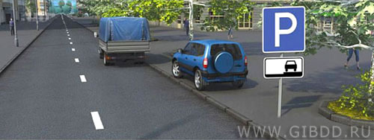Разрешено ли водителю грузового автомобиля остановиться в этом месте?
1. Разрешено.
2. Разрешено ,если разрешённая максимальная масса автомобиля не более 3,5 т.
3. Запрещено.
Комментарий к задаче
Перечитайте внимательно вопрос – вас спрашивают не про стоянку, а про остановку! А про остановку в зоне действия этих табличек Правила ничего не сказали, и, значит остановиться здесь можно. Причём останавливаться могут любые транспортные средства.
Что не запрещено, то разрешено.
Вот, собственно, и всё про общие принципы и исключения из них. Хотя виноват, остался ещё один общий принцип:
Правила. Раздел 12. Пункт 12.3. Стоянка с целью длительного отдыха, ночлега и тому подобное вне населённого пункта разрешается только на предусмотренных для этого площадках или за пределами дороги.
Правила не дали никакого ориентира, какой отдых считать ДЛИТЕЛЬНЫМ. Но по большому счёту это и не требуется. Здравый смысл подсказывает любому водителю – перекусить можно и на обочине, сидя в машине. Но если собрались всерьёз «накрыть поляну» и поваляться на травке, тогда машину, конечно же, надо убрать за пределы дороги. А если собрались поспать (неважно сколько), тогда в ваших же интересах остановиться на специально предусмотренной для этого площадке.
Теперь о том, где остановка запрещена.
Прежде всего, остановка может быть запрещена знаками или разметкой.
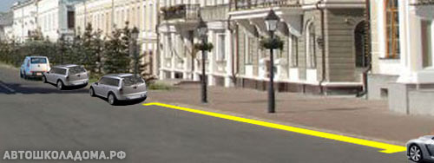
Напоминаю вам, что вот такая жёлтая сплошная линия, проведённая по краю проезжей части (или прямо по бордюру), на всём своём протяжении запрещает остановку транспортных средств.
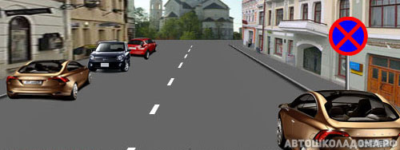
Здесь остановка запрещена от знака и до ближайшего перекрёстка.
Надеюсь, вы ещё не забыли – знак действует только на ту сторону дороги, на которой он установлен.
Помимо этого Правила содержат целый перечень мест, где остановка запрещена Правилами.
Просто запрещена (без всяких знаков или разметки).
1. Правила. Раздел 12. Пункт 12.4. Остановка запрещается на трамвайных путях, а также в непосредственной близости от них, если это создаст помехи движению трамваев.
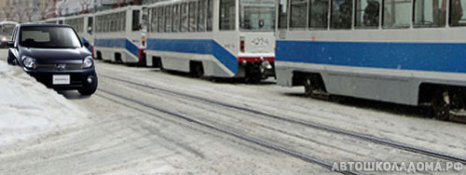
В данной ситуации водитель остановился не на трамвайных путях, но настолько близко от них, что точно создаёт помехи движению трамваев.
И, следовательно, остановка в этом месте запрещена!
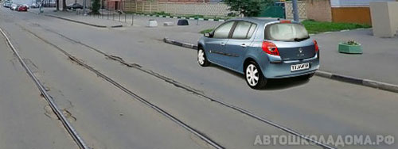
В данной ситуации у водителя есть все основания полагать, что он не создаёт помех движению трамваев.
И, следовательно, так останавливаться разрешено.
2. Правила. Раздел 12. Пункт 12.4. Остановка запрещается на железнодорожных переездах и в тоннелях.
Не думаю, что у кого-то из вас возникнет желание припарковаться в тоннеле или, тем более, на железнодорожном переезде. Так что оставим это положение Правил без комментария.
3. Правила. Раздел 12. Пункт 12.4. Остановка запрещается на эстакадах, мостах, путепроводах (если для движения в данном направлении имеется менее трёх полос) и под ними.
Вы уже знаете, что на всех мостах, эстакадах, путепроводах и под ними категорически запрещены разворот, движение задним ходом и обгон. Что же касается остановки, то здесь Правила сделали уточнение:
– если мост, эстакада, путепровод узкие (в данном направлении одна или две полосы), остановка запрещена;
– если мост, эстакада, путепровод широкие (в данном направлении три или более полос), остановка разрешена.
И это надо знать – и в жизни пригодится, и на экзамене потребуется:
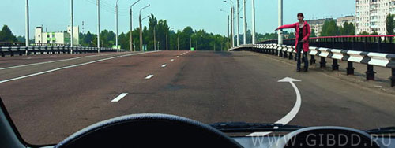Разрешено ли Вам остановиться на мосту для посадки пассажира?
1. Разрешено.
2. Разрешено, только если Вы управляете такси.
3. Запрещено.
Комментарий к задаче
Если мост узкий (одна или две полосы в данном направлении), остановка на таком мосту категорически запрещена.

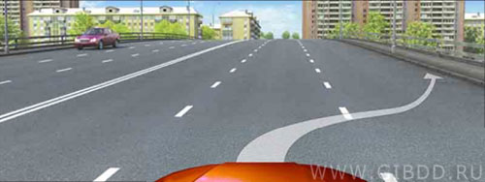Разрешено ли Вам остановиться на мосту в указанном месте?
1. Разрешено.
2. Разрешено только для высадки пассажиров.
3. Запрещено.
Комментарий к задаче
Если мост широкий (три полосы и более в данном направлении), остановка на таком мосту не запрещена. Можете просто останавливаться и даже стоять сколько угодно, Правила не возражают.
4. Правила. Раздел 12. Пункт 12.4. Остановка запрещается на пешеходных переходах и ближе 5 метров перед ними.
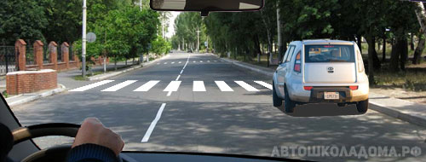
Автомобиль, даже легковой, остановившись таким образом, закрывает обзор пешеходного перехода. А это, как вы понимаете, небезопасно.
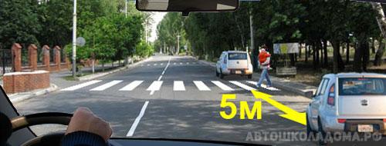
А вот это совсем другое дело – сейчас у водителей есть возможность своевременно увидеть пешехода на проезжей части.
Обратите внимание! – автомобиль, стоящий сразу за переходом, никоим образом не мешает контролировать ситуацию. Поэтому Правила и содержат такое требование:
Остановка запрещена на самом пешеходном переходе и ближе 5 метров до него!
Непосредственно после пешеходного перехода остановка не запрещена!
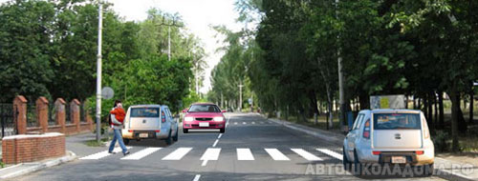
А теперь давайте вспомним, что на двухполосной дороге можно парковаться на любой стороне. И кто из них сейчас стоит до, а кто после пешеходного перехода?
Тому, кто припарковался на левой стороне, кажется, что он стоит после пешеходного перехода. Но так совсем не кажется водителю встречного автомобиля – обзор пешеходного перехода закрыт! И ситуация назревает крайне опасная.
С точки зрения Правил, сейчас оба белых автомобиля стоят перед пешеходным переходом (и 5-ти метров нет!) и, следовательно, оба стоят с нарушением.
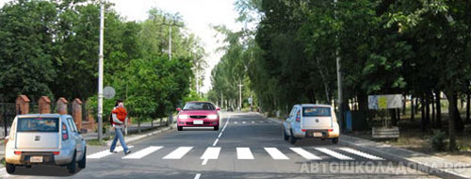
А вот сейчас оба стоят после пешеходного перехода, и потому Правила не нарушают.
И обратите внимание – как хорошо виден пешеходный переход водителям обоих направлений!
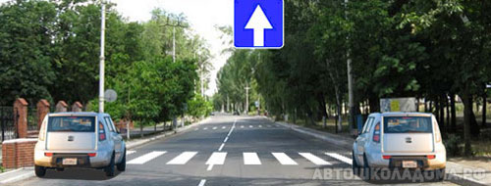
Остаётся только напомнить вам, что на дорогах с односторонним движением тоже разрешается парковаться на любой стороне.
Понятно, что сейчас все двигаются только в данном направлении, и, следовательно, вот так парковаться нельзя.
Уж если останавливаться перед пешеходным переходом, то не ближе 5-ти метров.
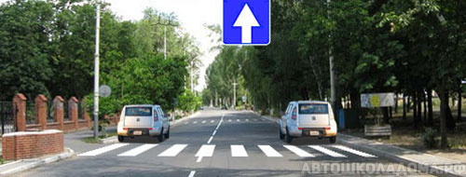
А вот так можно. Причём можно сразу после пешеходного перехода.
На эту тему в сборнике ГИБДД имеется пара задачек. Я надеюсь, что, вооружившись полученными знаниями, вы не наделаете здесь ошибок. Хотя задачки, прямо скажем, не из простых:
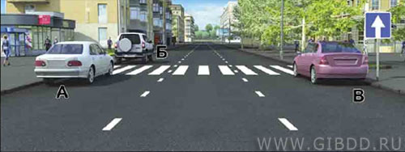Водители каких автомобилей нарушили правила остановки?
1. Только автомобиля В.
2. Автомобилей А и В.
3. Автомобилей Б и В.
4. Всех перечисленных автомобилей.
Комментарий к задаче
Это населённый пункт и это дорога с односторонним движением (знак видите?). Автомобили А и В остановились непосредственно перед пешеходным переходом (5-ти метров нет) и потому нарушают Правила.

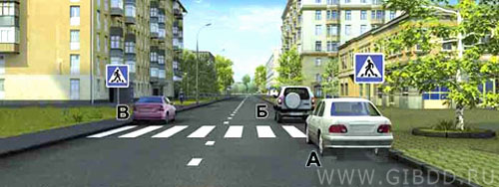Водители каких автомобилей нарушили правила остановки?
1. Только автомобиля А.
2. Автомобилей А и Б.
3. Автомобилей А и В.
4. Всех автомобилей.
Комментарий к задаче
Дорога с двусторонним движением. Но всего лишь двухполосная и без трамвайных путей посередине. На такой дороге (в населённом пункте) можно останавливаться на любой стороне. Осталось только разобраться с пешеходным переходом.
Автомобили А и В стоят до пешеходного перехода и 5-ти метров нет, потому и нарушают.
5. Правила. Раздел 12. Пункт 12.4. Остановка запрещается в местах, где расстояние между сплошной линией разметки и остановившимся транспортным средством менее 3 метров.
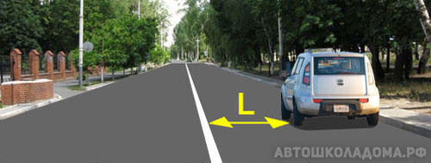
Правила справедливо считают, что если расстояние L меньше 3-х метров, то остановившееся транспортное средство заблокирует движение.
В данной ситуации, чтобы объехать препятствие, придётся выезжать на встречку в нарушение Правил, пересекая сплошную линию разметки!
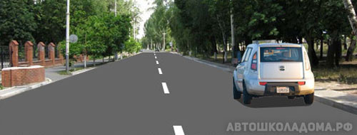
Если осевая линия прерывистая, то заботиться о 3-х метрах нет необходимости. В данном случае водители объедут препятствие без всяких проблем.
Так что стойте спокойно, вы ничего не нарушаете.
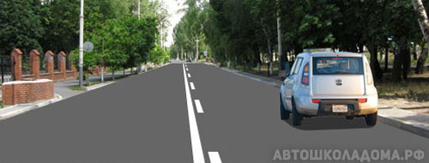
И сейчас можете спокойно останавливаться и стоять. Такая разметка тоже позволяет водителям объехать вас без нарушения.
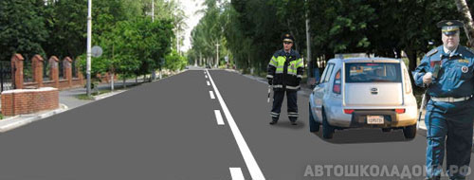
А вот теперь слева от вас сплошная линия, и трёх метров до неё явно нет. Так что остановка в этом месте запрещена!
И никакого знака, запрещающего остановку, в данной ситуации не требуется. Остановка в данном месте запрещена Правилами, а именно пунктом 12.4.
И об этом на экзамене спрашивают.
Правда, спрашивают не про остановку, а про стоянку. Ну, что же, включайте элементарную логику:
– если слева сплошная линия и до неё нет трёх метров, запрещена и остановка, и, тем более, стоянка;
– если слева прерывистая линия, тогда здесь ничего не запрещено.
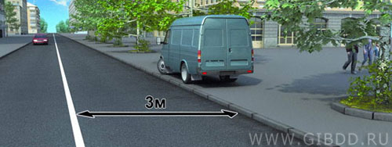Нарушил ли водитель грузового автомобиля правила стоянки?
1. Нарушил.
2. Нарушил, если разрешённая максимальная масса автомобиля более 2,5т.
3. Не нарушил.
Комментарий к задаче
Совершенно неважно, какая у него разрешённая максимальная масса. Ни один грузовой автомобиль, ни с какой разрешённой максимальной массой, ни одним колесом не должен стоять на тротуаре.
Но сейчас даже не это главное. На данном участке дороги остановка запрещена вообще всем транспортным средствам. На проезжей части остановка запрещена потому, что не будет 3-х метров до сплошной, а на тротуаре даже велосипед можно ставить только при наличии разрешающего знака.

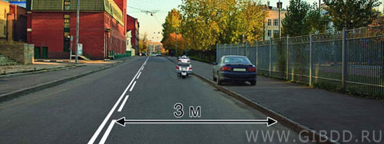Кто из водителей нарушил правила стоянки?
1. Оба.
2. Только водитель автомобиля.
3. Только водитель мотоцикла.
4. Никто не нарушил.
Комментарий к задаче
Нарушил только водитель автомобиля – стоянка на краю тротуара может быть разрешена соответствующими знаками, но здесь их нет.
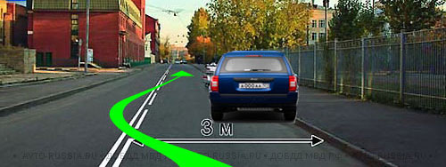
И, главное, не было никакой необходимости лезть на тротуар, мог бы спокойно остановиться и стоять на краю проезжей части. Осевая линия не сплошная линия, а комбинированная.
Такая разметка позволяет объехать его без всякого нарушения.
6. Правила. Раздел 12. Пункт 12.4. Остановка запрещается на пересечении проезжих частей и ближе 5 метров от края пересекаемой проезжей части.
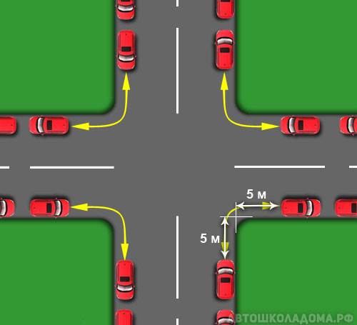
Речь идёт вот об этих углах на перекрёстках. Правила вполне закономерно требуют, чтобы водители, паркуясь, оставляли свободными эти пятиметровые зоны.
Обращаю ваше внимание! – в Правилах не сказано, что остановка запрещается на перекрёстке. В Правилах сказано, что остановка запрещается на пересечении проезжих частей и ближе 5 метров от края пересекаемой проезжей части.
И это принципиально важно! И вот почему:
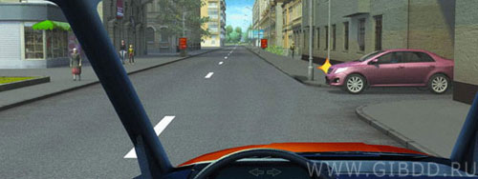В каком месте Вам следует поставить автомобиль на стоянку с правой стороны дороги?
1. Непосредственно перед пересечением проезжих частей.
2. Непосредственно после пересечения проезжих частей.
3. Не ближе 5-ти метров от края пересекаемой проезжей части.
Комментарий к задаче
Выезд из двора по Правилам не считается перекрёстком. Но нигде в Правилах не сказано, что это не пересечение проезжих частей.
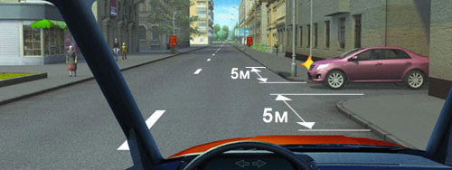
А раз это пересечение проезжих частей, тогда паркуясь, необходимо выполнять требование пункта 12.4 Правил, а именно:
Остановка запрещается на пересечении проезжих частей и ближе 5 м от края пересекаемой проезжей части.

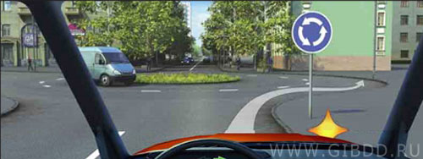Разрешается ли Вам остановиться в указанном месте?
1. Разрешается.
2. Разрешается, если автомобиль будет находиться не ближе 5-ти метров от края пересекаемой проезжей части.
3. Запрещается.
Комментарий к задаче
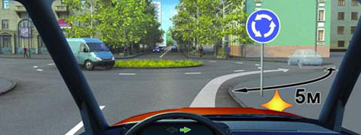
И ещё раз обращаю ваше внимание! – в пункте 12.4 не сказано, что остановка запрещается на перекрёстках.
Сказано, что остановка запрещается на пересечении проезжих частей и ближе 5 метров от края пересекаемой проезжей части.
Так что, если на экзамене вам попадётся эта задачка, имейте в виду – на перекрёстке с круговым движением парковаться можно (Правила не запрещают), надо только отъехать от края пересекаемой проезжей части на 5 м.

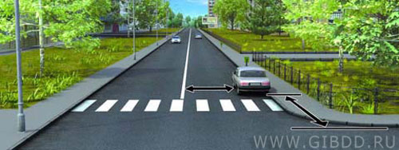В каком случае водителю разрешается поставить автомобиль на стоянку в указанном месте?
1. Только если расстояние до сплошной линии разметки не менее 3-х метров.
2. Только если расстояние до края пересекаемой проезжей части не менее 5-ти метров.
3. При соблюдении обоих перечисленных условий.
Комментарий к задаче
Автомобиль стоит после пешеходного перехода, и если от края пересекаемой проезжей части есть 5 метров и есть 3 метра до сплошной осевой линии, тогда он выполнил все требования Правил.
То, что остановка запрещена на пересечении проезжих частей, понятно и без всяких Правил.
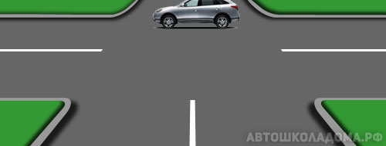
Никому и в голову не придёт припарковаться подобным образом на четырехстороннем перекрёстке.
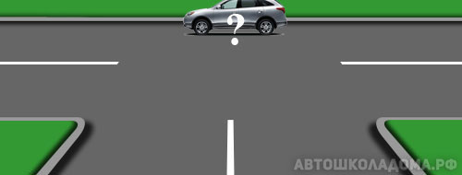
А если перекрёсток трёхсторонний, тогда возникает вопрос – можно ли парковаться напротив бокового проезда на трёхсторонних перекрёстках?
Правила ответили на этот вопрос следующим образом:
Правила. Раздел 12. Пункт 12.4. Остановка запрещается на пересечении проезжих частей и ближе 5 метров от края пересекаемой проезжей части, за исключением стороны напротив бокового проезда трёхсторонних пересечений (перекрёстков), имеющих сплошную линию разметки или разделительную полосу.
Попробуем разобраться – что хотели нам сообщить Правила.
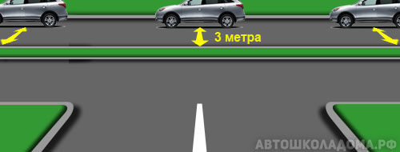
Если есть разделительная полоса, тогда с позиции безопасности абсолютно всё равно, стоят ли автомобили до перекрёстка, после перекрёстка или на перекрёстке.
В этом случае Правила разрешили остановку и даже стоянку напротив бокового проезда.
Но при условии, что до разделительной полосы есть 3 метра!
Если 3-х метров нет, тогда остановка здесь вообще запрещена – и до перекрёстка, и после, и на самом перекрёстке.
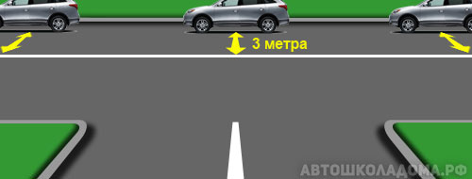
Точно так же и при наличии сплошной линии разметки Правила, руководствуясь теми же соображениями, разрешили парковаться на трёхсторонних перекрёстках напротив бокового проезда.
И точно так же в этом случае необходимо помнить о «трёх метрах». Если между остановившимся транспортным средством и сплошной линией нет 3-х метров, тогда остановка здесь запрещена.
Во всех остальных случаях остановка напротив бокового проезда запрещена!
А какие могут быть остальные случаи?
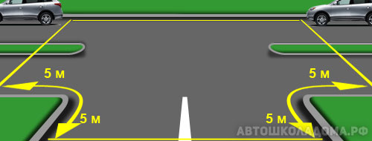
Если на перекрёстке разделительная полоса терпит разрыв, тогда это полноценное пересечение проезжих частей!
В таком случае вся зона, ограниченная на рисунке жёлтыми линиями, должна быть свободна от припаркованных транспортных средств.
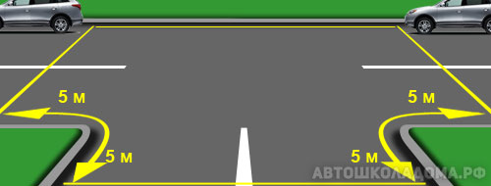
То же самое, если на перекрёстке сплошная линия терпит разрыв.
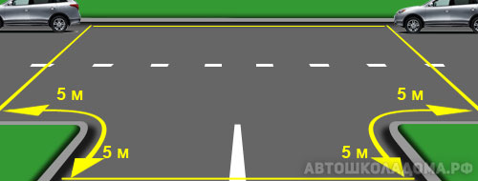
То же самое, если разметка прерывистая.
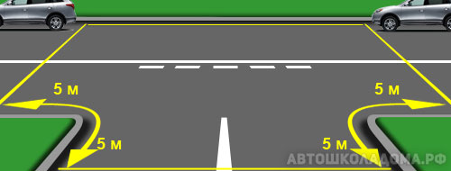
То же самое, если разметка комбинированная (причём, неважно, с какой стороны нанесена прерывистая).
Во всех этих случаях вступает в действие закономерное требование Правил:
Остановка запрещается на пересечении проезжих частей и ближе 5-ти метров от края пересекаемой проезжей части!
И вот уж об этом требовании Правил на экзамене спросят обязательно:
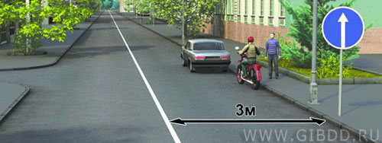Разрешается ли водителям транспортных средств остановка в указанных местах?
1. Разрешается.
2. Разрешается только мотоциклисту.
3. Запрещается.
Комментарий к задаче
Даже от мотоцикла до сплошной линии нет 3-х метров, поэтому остановка здесь запрещена.

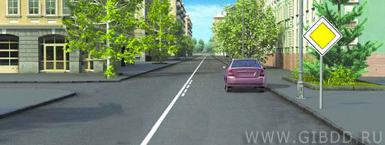Нарушил ли водитель автомобиля правила остановки?
1. Нарушил.
2. Нарушил, если расстояние от автомобиля до линии разметки менее 3-х метров.
3. Не нарушил.
Комментарий к задаче
Сейчас неважно, есть тут 3 метра или нет. На самом перекрёстке разметка не сплошная, а комбинированная. Следовательно, остановка на пересечении проезжих частей запрещена.
7. Правила. Раздел 12. Пункт 12.4. Остановка запрещается ближе 15 м от мест остановки маршрутных транспортных средств, обозначенных разметкой 1.17, а при её отсутствии – от указателя места остановки маршрутных транспортных средств.
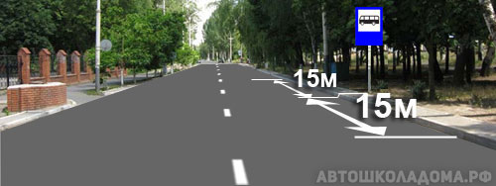
Если место остановки маршрутного транспортного средства обозначено только знаком, отложите мысленно от знака в обе стороны по 15 метров. Это и будет зона, в которой остановка запрещена.
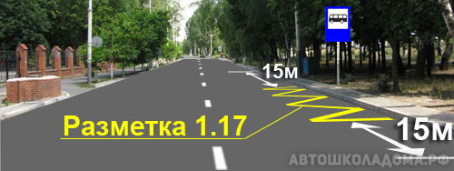
Если в месте остановки маршрутного транспортного средства нанесена разметка 1.17 (так называемая «гребёнка»), тогда по 15 метров надо отложить в обе стороны от краёв разметки.
А теперь вспомните, где вы обычно назначаете встречу другу, если хотите «подхватить» его по дороге. Ведь, как правило, вы договариваетесь, что он будет ждать вас на остановке автобуса (троллейбуса, трамвая). Во-первых, это удобно, а, во-вторых, где ещё можно остановиться – вся остальная часть дороги плотно забита припаркованным транспортом.
Правила учли это обстоятельство и пошли навстречу автомобилистам, сделав следующее уточнение:
Правила. Раздел 12. Пункт 12.4. Остановка запрещается ближе 15 м от мест остановки маршрутных транспортных средств, обозначенных разметкой 1.17, а при её отсутствии – от указателя места остановки маршрутных транспортных средств (кроме остановки для посадки или высадки пассажиров, если это не создаст помех движению маршрутных транспортных средств).
То есть в местах обозначенных остановок маршрутных транспортных средств Правила разрешают останавливаться и другим водителям,
НО!
Только с одной-единственной целью: посадка-высадка пассажиров.
И только при обязательном условии, что это не создаст помех движению маршрутных транспортных средств.
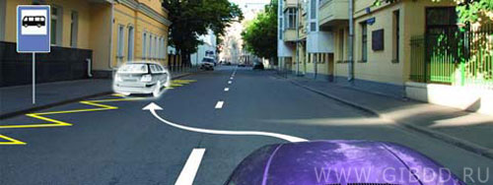Разрешена ли Вам остановка для высадки пассажиров в указанном месте?
1. Разрешена.
2. Разрешена, если при этом не будет создано помех для движения маршрутных транспортных средств.
3. Запрещена.
Комментарий к задаче
Авторы этой задачи хотят выяснить, знаете ли вы, что на такой дороге в населённом пункте разрешено останавливаться на любой стороне.
И одновременно хотят выяснить, знаете ли вы, что в местах обозначенных остановок разрешено останавливаться и нам, простым смертным, но только для посадки-высадки и при условии, что это не создаёт помех для движения маршрутных транспортных средств.
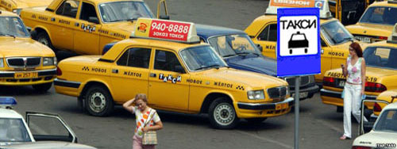
Осталось только сообщить вам, что всё вышесказанное, в полной мере распространяется и на обозначенные стоянки легковых такси, ибо полностью это требование звучит так:
Правила. Раздел 12. Пункт 12.4. Остановка запрещается ближе 15 м от мест остановки маршрутных транспортных средств или стоянки легковых такси, обозначенных разметкой 1.17, а при её отсутствии – от указателя места остановки маршрутных транспортных средств или стоянки легковых такси (кроме остановки для посадки или высадки пассажиров, если это не создаст помех движению маршрутных транспортных средств или транспортных средств, используемых в качестве легкового такси).
8. Правила. Раздел 12. Пункт 12.4. Остановка запрещается на проезжей части вблизи опасных поворотов и выпуклых переломов продольного профиля дороги при видимости дороги менее 100 м хотя бы в одном направлении.
Обратите внимание – в таких местах (с видимостью дороги менее 100 м хотя бы в одном из направлений) остановка запрещена на проезжей части. На обочине остановка не запрещена.
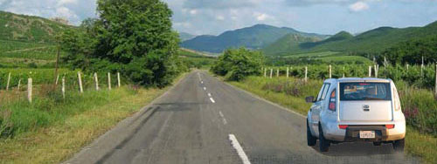
В принципе, при наличии обочины водители в любом месте обязаны останавливаться именно на обочине.
Но если обочины нет или она узкая, разрешено останавливаться полностью или частично на проезжей части.
Но если останавливаться придётся на проезжей части (полностью или частично), тогда это разрешено только в том случае, если дорога хорошо просматривается минимум на 100 метров в каждом направлении!
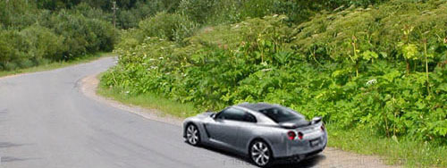
Например, здесь дорога точно не просматривается на 100 метров, обочина узкая и, следовательно, остановка запрещена.
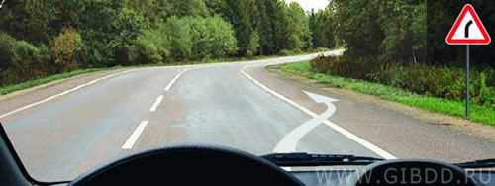Можно ли Вам поставить автомобиль на стоянку в указанном месте?
1. Можно.
2. Можно только при видимости дороги не менее 100 м.
3. Нельзя.
Комментарий к задаче
Решая эту задачку, вы частенько делаете ошибку. Да это опасный поворот. Да, видимость ограниченная. Да, дорога не просматривается на 100 метров.
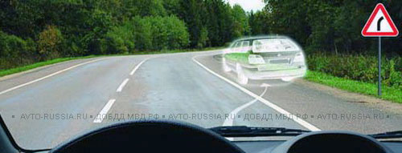
Но есть обочина! И она широкая!
А на обочине можете стоять где угодно и сколько угодно. Правила не возражают.
9. Правила. Раздел 12. Пункт 12.4. Остановка запрещается в местах, где транспортное средство закроет от других водителей сигналы светофора, дорожные знаки или сделает невозможным движение (въезд или выезд) других транспортных средств, или создаст помехи для движения пешеходов.
На это требование Правил авторы экзаменационного сборника никаких задача не предложили.
10. Правила. Раздел 12. Пункт 12.4. Остановка запрещается на полосе для велосипедистов.
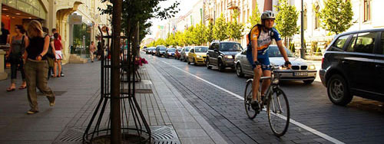
Вот она, полоса для велосипедистов, и это автоматически означает, что на данном участке дороги остановка вообще запрещена, поскольку парковаться надлежит на краю проезжей части, а вам туда путь закрыт.
На это требование Правил авторы Билетов откликнулись одной задачкой, но я не буду её здесь рассматривать. Вы легко справитесь с ней самостоятельно.
Мы полностью разобрались с тем, где запрещена ОСТАНОВКА.
Осталось только поговорить о том, где запрещается СТОЯНКА.
Понятно, что там, где запрещена остановка, соответственно запрещена и стоянка. Тем не менее, Правила сочли необходимым закрепить это очевидное требование законодательно:
1. Правила. Раздел 12. Пункт 12.5. Стоянка запрещается в местах, где запрещена остановка.
Помимо этого существует два случая, когда остановка не запрещена, а стоянка запрещена.
2. Правила. Раздел 12. Пункт 12.5. Стоянка запрещается ближе 50 метров от железнодорожных переездов.
В сборнике ГИБДД есть две внешне похожие задачки. Принципиальная разница заключается в тексте вопросов: в одном случае спрашивают про стоянку, а в другом – про остановку. Остановка запрещена только на самом переезде (в зоне между шлагбаумами). До переезда и после переезда можете останавливаться, если, например, вам надо высадить пассажира. Но если хотите припарковаться надолго, тогда помните:
Стоянка транспорта запрещена ближе 50 метров в обе стороны от переезда!
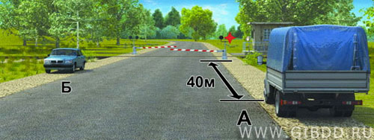Кто из водителей нарушил правила остановки?
1. Оба.
2. Только водитель автомобиля А.
3. Только водитель автомобиля Б.
4. Никто не нарушил.
Комментарий к задаче
Остановка запрещена только на самом переезде. До переезда и после переезда остановка не запрещена. Так что сейчас оба не нарушают Правила.

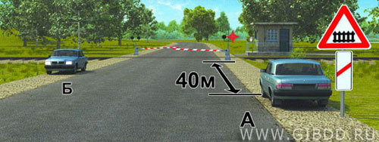Кто из водителей нарушил правила стоянки?
1. Оба.
2. Только водитель автомобиля А.
3. Только водитель автомобиля Б.
4. Никто не нарушил.
Комментарий к задаче
Стоянка запрещена ближе 50-ти метров в обе стороны от переезда. Так что сейчас оба нарушают.
3. Правила. Раздел 12. Пункт 12.5. Стоянка запрещается вне населённых пунктов на проезжей части дорог, обозначенных знаком 2.1 «Главная дорога».
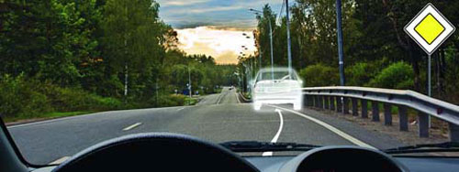
Как мы уже говорили, если обочины нет или она узкая, разрешается стоять полностью или частично на проезжей части.
Только не на дороге, обозначенной знаком 2.1!
Остановиться здесь Правила не запрещают. Но вот поставить так машину на стоянку и пойти, к примеру, в лес за грибами – это недопустимо. Раз уж дорогу назначили быть главной, значит, здесь наблюдается постоянное интенсивное движение, и такой дороге требуется хорошая пропускная способность. А какая тут может быть пропускная способность, если проезжая часть занята стоящим транспортом.
Обращаю ваше внимание! – в пункте 12.5 сказано, что это требование действует только на дорогах вне населённых пунктов. В городе обочин нет, мы всегда паркуемся на краю проезжей части, и Правила не возражают даже если это главная дорога.
В 12-том разделе Правил остались ещё три пункта, которые всем понятны и не требуют никакого комментария. Но знать и выполнять их нужно:
Правила. Раздел 12. Пункт 12.6. При вынужденной остановке в местах, где остановка запрещена, водитель должен принять все возможные меры для отвода транспортного средства из этих мест.
Правила. Раздел 12. Пункт 12.7. Запрещается открывать двери транспортного средства, если это создаст помехи другим участникам дорожного движения.
Правила. Раздел 12. Пункт 12.8. Водитель может покидать свое место или оставлять транспортное средство, если им приняты необходимые меры, исключающие самопроизвольное движение транспортного средства или использование его в отсутствие водителя.

